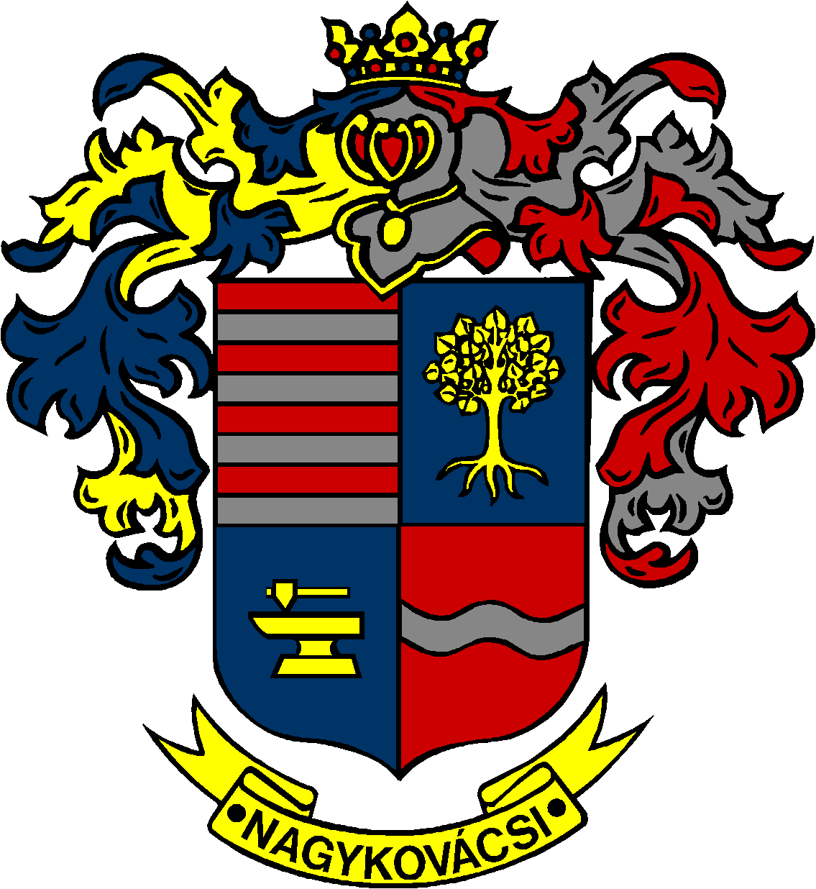

NAGYKOVÁCSI NAGYKÖZSÉG ÖNKORMÁNYZATA
PÉNZÜGYI BIZOTTSÁG

ELNÖKE

MEGHÍVÓ
Nagykovácsi Nagyközség Önkormányzata
Pénzügyi bizottságának ülésére

Az ülés helye: Öregiskola Közösségi Ház és Könyvtár
Időpontja: 2019. december 9. (hétfő) 17 óra 45 perc

Napirend:

- Nagykovácsi Nagyközség Önkormányzata 2020. évi átmeneti gazdálkodásáról szóló rendelet megalkotása E – 92
Előterjesztő: Kiszelné Mohos Katalin polgármester
Előadó: Perlaki Zoltán gazdasági vezető
Tárgyalja: PB, ÜB

- Döntés illetményalap emeléséről E – 102
Előterjesztő: Kiszelné Mohos Katalin polgármester
Előadó: Papp István jegyző
Tárgyalja: PB, ÜB

- Döntés a 2020. évi belső ellenőrzési terv elfogadásáról E – 96
Előterjesztő: Papp István jegyző
Tárgyalja: PB

- A Nagykovácsi Német Nemzetiségi Önkormányzat költségvetési támogatásának módosítása E – 101
Előterjesztő: Kiszelné Mohos Katalin polgármester

Előadó: Papp István jegyző
Tárgyalja: PB

- Döntés a BÖT és a Hungary Ambulance Kft. között a Budakeszi Orvosi Ügyelet ellátására létrejött szerződés módosításáról E – 94
Előterjesztő: Kiszelné Mohos Katalin polgármester
Előadó: Papp István jegyző
Tárgyalja: PB

Nagykovácsi, 2019. december 5.

Honti Zoltán sk.
elnök

